Об утверждении регламента государственной услуги "Предоставление земельного участка для строительства объекта в черте населенного пункта"
Утративший силу
Постановление акимата Актюбинской области от 24 апреля 2015 года № 137. Зарегистрировано Департаментом юстиции Актюбинской области 4 июня 2015 года № 4338. Утратило силу постановлением акимата Актюбинской области от 4 мая 2020 года № 187
Сноска. Утратило силу постановлением акимата Актюбинской области от 04.05.2020 № 187 (вводится в действие по истечении десяти календарных дней после дня его первого официального опубликования).
В соответствии со статьей 27 Закона Республики Казахстан от 23 января 2001 года "О местном государственном управлении и самоуправлении в Республике Казахстан", пунктом 3 статьи 16 Закона Республики Казахстан от 15 апреля 2013 года "О государственных услугах", приказом исполняющего обязанности Министра национальной экономики Республики Казахстан от 27 марта 2015 года № 270 "Об утверждении стандарта государственной услуги "Предоставление земельного участка для строительства объекта в черте населенного пункта" акимат Актюбинской области ПОСТАНОВЛЯЕТ:
1. Утвердить прилагаемый регламент государственной услуги "Предоставление земельного участка для строительства объекта в черте населенного пункта".
2. Государственному учреждению "Управление архитектуры и градостроительства Актюбинской области" обеспечить размещение настоящего постановления в информационно-правовой системе "Әділет".
3. Контроль за исполнением настоящего постановления возложить на первого заместителя акима области Кемалову Р.К.
4. Настоящее постановление вводится в действие по истечении десяти календарных дней после дня его первого официального опубликования, но не ранее введения в действие приказа исполняющего обязанности Министра национальной экономики Республики Казахстан от 27 марта 2015 года № 270 "Об утверждении стандарта государственной услуги "Предоставление земельного участка для строительства объекта в черте населенного пункта".
Аким области | А. Мухамбетов
Утвержден
постановлением акимата
Актюбинской области
от 24 апреля 2015 года
№ 137
Регламент государственной услуги "Предоставление земельного участка для строительства объекта в черте населенного пункта"
Сноска. В регламенте и в приложениях к нему слова "Республиканскому государственному предприятию "Научно-производственный центр земельных ресурсов и землеустройства" (далее – РГП "НПЦзем")", "в Интегрированную информационную систему для Центров обслуживания населения (далее – ИИС ЦОН)", "ИИС ЦОН", "РГП "НПЦзем"", "и РГП "НПЦзем"", "в ЦОН", "работник ЦОНа", "через ЦОН" заменены словами "филиалу Государственной корпорации", "в Интегрированную информационную систему для Государственной корпорации (далее – ИИС ГК)", "ИИС ГК", "филиал Государственной корпорации", "и филиалу Государственной корпорации", "в Государственную корпорацию", "работник Государственной корпорации", "через Государственную корпорацию" постановлением акимата Актюбинской области от 25.03.2016 № 112 (порядок введения в действие см. п. 4).
1. Общие положения
1. Государственная услуга "Предоставление земельного участка для строительства объекта в черте населенного пункта" (далее – государственная услуга) оказывается местными исполнительными органами области, районов, города областного значения, акимами городов районного значения, поселков, сел, сельских округов (далее - услугодатели).
Прием заявлений и выдача результатов оказания государственной услуги осуществляются через:
1) Некоммерческое акционерное общество "Государственная корпорация "Правительство для граждан" (далее Государственная корпорация);
2) веб-портал "электронного правительства": www.egov.kz (далее – портал).
Сноска. Пункт 1 с изменениями, внесенными постановлением акимата Актюбинской области от 25.03.2016 № 112 (порядок введения в действие см. п. 4).
2. Форма оказания государственной услуги: электронная (частично автоматизированная) и (или) бумажная.
3. Результат оказания государственной услуги – решение о предоставлении права землепользования на земельный участок с приложением земельно-кадастрового плана согласно приложению 1 к стандарту государственной услуги "Предоставление земельного участка для строительства объекта в черте населенного пункта", утвержденного приказом исполняющего обязанности Министра национальной экономики Республики Казахстан от 27 марта 2015 года № 270 "Об утверждении стандарта государственной услуги "Предоставление земельного участка для строительства объекта в черте населенного пункта" (далее – Стандарт) и договора временного (краткосрочного, долгосрочного) возмездного (безвозмездного) землепользования (далее – решение), либо мотивированный ответ об отказе в оказании государственной услуги в случаях и по основаниям, предусмотренным пунктом 10 Стандарта.
Форма предоставления результата оказания государственной услуги: электронная и (или) бумажная.
2. Описание порядка действий структурных подразделений (работников) услугодателя в процессе оказания государственной услуги
4. Основанием для начала процедуры (действия) по оказанию государственной услуги является:
при обращении в Государственную корпорацию – заявление, по форме согласно приложению 4 к Стандарту;
при обращении через Портал – заявление в форме электронного документа по форме согласно приложению 1 к Стандарту государственной услуги.
5. Содержание каждой процедуры (действия), входящей в состав процесса оказания государственной услуги, длительность их выполнения:
1 этап:
1) услугополучатель (либо уполномоченный представитель: юридического лица по документу, подтверждающий полномочия; физического лица по нотариально заверенной доверенности) предоставляет документы в Государственную корпорацию согласно пункту 9 Стандарта;
2) работник Государственной корпорации воспроизводит электронные копии документов, после чего возвращает оригиналы услугополучателю (либо уполномоченному представителю: юридического лица по документу, подтверждающий полномочия; физического лица по нотариально заверенной доверенности) и выдается расписка о приеме соответствующих документов, либо в случае предоставления услугополучателем неполного пакета документов, согласно перечню, предусмотренному пунктом 9 Стандарта, расписку об отказе в приеме документов по форме согласно приложению 5 к Стандарту;
3) работник Государственной корпорации перенаправляет документы в канцелярию местного исполнительного органа (далее – МИО) в течение 1 (одного) рабочего дня;
4) сотрудник канцелярии МИО регистрирует и предоставляет документы руководителю МИО в течение 1 (одного) рабочего дня;
5) руководитель МИО накладывает резолюцию и направляет документы руководителю услугодателя в сфере архитектуры и градостроительства в течение того же дня;
6) руководитель услугодателя в сфере архитектуры и градостроительства рассматривает документы и передает ответственному исполнителю услугодателя в сфере архитектуры и градостроительства в течение 15 (пятнадцати) минут;
7) ответственный исполнитель услугодателя в сфере архитектуры и градостроительства проверяет полноту документов и подготавливает акт выбора земельного участка с его ситуационной схемой (далее-акт) в течение 7 (семи) рабочих дней и направляет на согласование всем заинтересованным государственным органам, соответсвующим службам и филиалу Государственной корпорации;
8) заинтересованные государственные органы и соответствующие службы согласовывают акт и представляют соответствующее заключение, филиал Государственной корпорации представляет сведения, согласовывает акт с соответсвтующим заключением и счет (смету) на изготовление земельного-кадастрового плана и передают услугодателю в сфере архитектуры и градостроительства в течение 12 (двенадцати) рабочих дней.
В случае занятости испрашиваемого земельного участка филиал Государственной корпорации в течение 3 (трех) рабочих дней направляет услугодателю в сфере архитектуры и градостроительства соответствующую информацию, которая будет служить основанием для отказа в предоставлении права на земельный участок;
9) при отрицательном заключении ответственный исполнитель услугодателя в сфере архитектуры и градостроительства готовит заключение и направляет в течение 3 (трех) рабочих дней услугополучателю через Государственную корпорацию;
10) при положительном заключении ответственный исполнитель услугодателя в сфере архитектуры и градостроительства готовит окончательный акт в течение 5 (пяти) рабочих дней и направляет на согласование услугополучателю через Государственную корпорацию;
11) услугополучатель согласовывает окончательный акт и оплачивает за услуги земельно-кадастровых работ в течение 3 (трех) рабочих дней. Срок действия несогласованного услугополучателем акта составляет 10 (десять) рабочих дней.
2 этап:
1) услугополучатель сдает согласованный окончательный акт в Государственную корпорацию в течение 15 (пятнадцати) минут;
2) работник Государственной корпорации направляет акт в филиал Государственной корпорации для изготовления земельно-кадастрового плана в течение того же дня;
3) филиал Государственной корпорации изготавливает земельно-кадастровый план и направляет руководителю услугодателю в сфере земельных отношений в течение 10 (десяти) рабочих дней;
4) руководитель услугодателя в сфере земельных отношений направляет земельно-кадастровый план ответственному исполнителю услугодателя в сфере земельных отношений в течение 15 (пятнадцати) минут;
5) ответственный исполнитель услугодателя в сфере земельных отношений рассматривает и готовит приказ на утверждение земельно-кадастрового плана и направляет руководителю услугодателя в сфере земельных отношений в течение 3 (трех) рабочих дней;
6) руководитель услугодателя в сфере земельных отношений утверждает земельно-кадастровый план в течение 15 (пятнадцати) минут и направляет ответственному исполнителю в сфере земельных отношений;
7) ответственный исполнитель услугодателя в сфере земельных отношений на основании утвержденного земельно-кадастрового плана готовит проект решения и направляет на согласование руководителю МИО в тот же день;
8) руководитель МИО принимает решение и передает сотруднику канцелярии МИО в течение 5 (пяти) рабочих дней;
9) сотрудник канцелярии МИО регистрирует и направляет копию решения ответственному исполнителю в сфере земельных отношений в течение 1 (одного) рабочего дня для подготовки договора временного землепользования;
10) ответственный исполнитель в сфере земельных отношений направляет копию решения и договора в двух экземплярах через Государственную корпорацию услугополучателю для подписания в тот же день;
11) услугополучатель в течение 3 (трех) рабочих дней подписывает договор временного землепользования;
12) работник Государственной корпорации направляет второй экземпляр договора временного землепользования, подписанный услугополучателем ответственному исполнителю услугодателя для дальнейшего учета.
3. Описание порядка взаимодействия структурных подразделений (работников) услугодателя в процессе оказания государственной услуги
6. Перечень структурных подразделений (работников) услугодателя, которые участвуют в процессе оказания государственной услуги:
1) работник Государственной корпорации;
2) сотрудник канцелярии МИО;
3) руководитель МИО;
4) руководитель услугодателя в сфере архитектуры и градостроительства;
5) ответственный исполнитель услугодателя в сфере архитектуры и градостроительства;
6) заинтересованные государственные органы и соответствующие службы;
7) филиал Государственной корпорации;
8) руководитель услугодателя в сфере земельных отношений;
9) ответственный исполнитель услугодателя в сфере земельных отношений.
4. Описание порядка взаимодействия с порталом населения и (или) иными услугодателями, а также порядка использования информационных систем в процессе оказания государственной услуги
7. Описание порядка обращения при оказании государственной услуги через веб – портал "электронного правительства" и последовательности процедур (действий) услугодателя и услугополучателя:
1) услугополучатель осуществляет регистрацию на Портале с помощью индивидуального идентификационного номера (далее – ИИН) и бизнес–идентификационного номера (далее – БИН), а также пароля (осуществляется для незарегистрированных услугополучателей на Портале);
2) процесс 1 – ввод услугополучателем ИИН/БИН и пароля (процесс авторизации) на Портале для получения услуги;
3) условие 1 – проверка на Портале подлинности данных о зарегистрированном услугополучателе через ИИН/БИН и пароль;
4) процесс 2 – формирование Порталом сообщения об отказе в авторизации в связи с имеющимися нарушениями в данных услугополучателя;
5) процесс 3 – выбор услугополучателем услуги, указанной в настоящем Регламенте, вывод на экран формы запроса для оказания услуги и заполнение услугополучателем формы (ввод данных) с учетом ее структуры и форматных требований, прикрепление к форме запроса необходимых копий документов в электронном виде указанные в пункте 9 Стандарта, а также выбор услугополучателем регистрационного свидетельства электронной цифровой подписи (далее – ЭЦП) для удостоверения (подписания) запроса;
6) условие 2 – проверка на Портале срока действия регистрационного свидетельства ЭЦП и отсутствия в списке отозванных (аннулированных) регистрационных свидетельств, а также соответствия идентификационных данных (между ИИН/БИН указанным в запросе и ИИН/БИН указанным в регистрационном свидетельстве ЭЦП);
7) процесс 4 – формирование сообщения об отказе в запрашиваемой услуге в связи с не подтверждением подлинности ЭЦП услугополучателя;
8) процесс 5 – направление электронного документа (запроса услугополучателя) удостоверенного (подписанного) ЭЦП услугополучателя через шлюз электронного правительства (далее – ШЭП) в платежный шлюз "электронного правительства" (далее – ПШЭП);
9) процесс 6 – через ШЭП поступает в в Интегрированную информационную систему для Государственной корпорации (далее – ИИС ГК);
10) условие 3 – проверка услугодателем соответствия приложенных услугополучателем документов, указанных в Стандарте и основании для оказания услуги;
11) процесс 7 – формирование сообщения об отказе в запрашиваемой услуге в связи с имеющимися нарушениями в документах услугополучателя;
12) процесс 8 – получение услугополучателем результата услуги (уведомление в форме электронного документа) сформированный Порталом. Результат оказания государственной услуги направляется услугополучателю в "личный кабинет" в форме электронного документа, удостоверенного ЭЦП уполномоченного лица услугодателя.
Функциональные взаимодействия информационных систем, задействованных при оказании государственной услуги через Портал приведены диаграммой согласно приложению 1 к настоящему Регламенту.
8. Подробное описание последовательности процедур (действий), взаимодействий структурных подразделений (работников) услугодателя в процессе оказания государственной услуги отражается в справочнике бизнесс-процессов оказания государственной услуги согласно приложению 2 к настоящему Регламенту. Справочник бизнесс-процессов оказания государственной услуги размещается на интернет-ресурсе услугодателя.
Приложение 1
к Регламенту государственной
услуги "Предоставление
земельного участка для
строительства объекта в черте
населенного пункта"
Диаграмма функционального взаимодействия информационных систем, задействованных при оказании государственной услуги через Портал
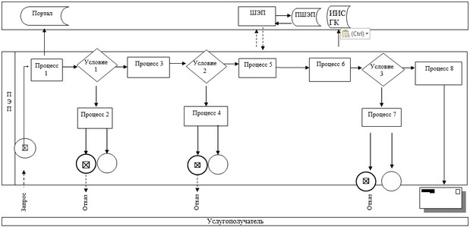

Приложение 2
к Регламенту государственной
услуги "Предоставление
земельного участка для
строительства объекта в черте
населенного пункта"
Справочник бизнес-процессов оказания государственной услуги
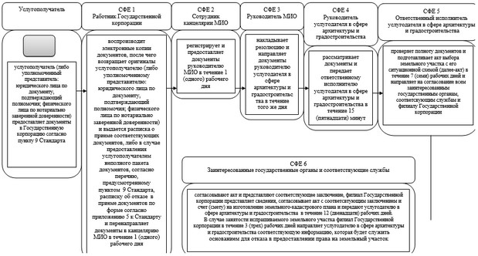

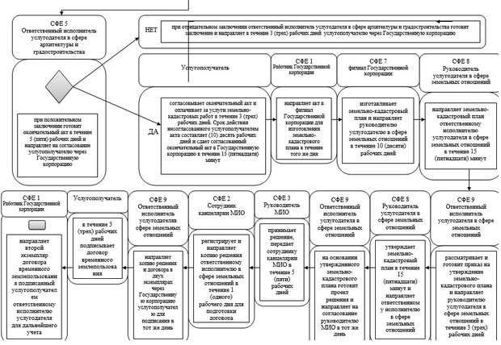

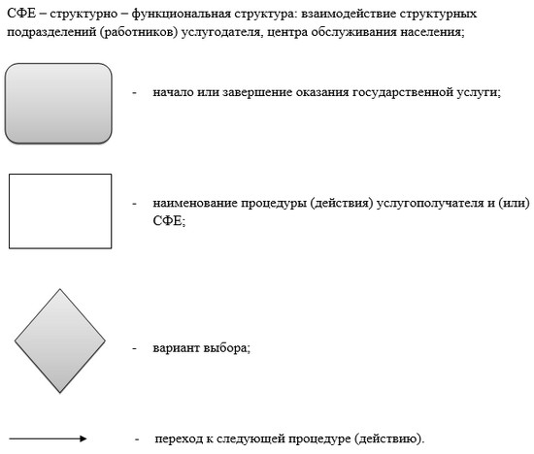

© 2012. РГП на ПХВ «Институт законодательства и правовой информации Республики Казахстан» Министерства юстиции Республики Казахстан

